Análisis Exploratorio de las normales climatológicas de Colombia

Curso
Análisis de datos nivel Exploratorio

Integrantes:
Wilmer Sánchez Watico
Carlos Mario Restrepo Vanegas
Alex Fernando Rodríguez

Medellín, Antioquia
2026

- Introducción
La variabilidad climática constituye uno de los factores más complejos y determinantes que afectan al territorio colombiano contemporáneo. Con profundas implicaciones sociales, económicas, ambientales y de seguridad alimentaria, los fenómenos meteorológicos representan no solo un desafío para la planificación agropecuaria y la gestión de riesgos, sino también un eje crítico para el desarrollo sostenible del país ante la crisis climática global. Según reportes del Instituto de Hidrología, Meteorología y Estudios Ambientales (IDEAM), Colombia presenta una diversidad de pisos térmicos y regímenes de precipitación que exigen análisis rigurosos para comprender las dinámicas atmosféricas subyacentes en sus distintas regiones.
La Base de datos contiene las medias mensuales y la anual de los datos climatológicos, calculadas para el periodo de referencia para las evaluaciones del cambio climático a largo plazo, comprendido entre el 1 de enero de 1961 al 31 de diciembre de 2020, para los parámetros: precipitación total (acumulado en mm), número de días con precipitación ≥ 1mm, valores medios de las temperaturas máxima, mínima y media diaria (°C), cantidad de horas de brillo solar en horas, humedad y evaporación en los diferentes municipios de Colombia.
Este proyecto de análisis de datos se enfoca en examinar exhaustivamente las características, patrones y tendencias de las normales climatológicas registradas en Colombia, utilizando técnicas de ciencia de datos sobre registros históricos cada 30 años 4 ciclos(1961-2020). Al desagregar la información por múltiples variables temporales y geográficas —tales como precipitación, temperaturas extremas, brillo solar y humedad—, este análisis busca revelar patrones ocultos y correlaciones climáticas que puedan orientar estrategias de adaptación más precisas y efectivas en el contexto nacional.

2. Objetivo general
Analizar los patrones y tendencias de las variables climatológicas en Colombia basándose en los registros históricos del 1 de enero 1961 a 31 de diciembre de 2020, cada 30 años enfocándose en parámetros meteorológicos y su distribución geográfica para generar evidencia técnica útil en la planificación ambiental y la gestión de la variabilidad climática.
Objetivos específicos
Procesar, limpiar y estructurar la base de datos de normales climatológicas del IDEAM, garantizando la consistencia de los registros históricos y la calidad del análisis posterior.
Visualizar la distribución de variables como la precipitación, la temperatura media y el brillo solar según el mes, el año y el departamento o región.
Identificar las correlaciones más frecuentes entre los parámetros atmosféricos y su relación con las diferentes zonas climáticas del territorio colombiano.

Descripción del proyecto

Problemática
Según datos del Instituto de Hidrología, Meteorología y Estudios Ambientales (IDEAM), Colombia cuenta con registros históricos consolidados de normales climatológicas que abarcan periodos críticos de cambio ambiental global. Estos datos revelan un impacto significativo en la estabilidad de los ecosistemas y la productividad agropecuaria, especialmente en regiones con alta vulnerabilidad hídrica o térmica. Esta variabilidad, alimentada por fenómenos como "El Niño" y "La Niña", así como por la orografía compleja del país, posiciona a los cambios en los regímenes de lluvia y temperatura como uno de los principales retos de seguridad ambiental. Los registros han mostrado variaciones atípicas con picos de temperatura en zonas antes templadas y cambios drásticos en la pluviosidad, afectando desproporcionadamente a sectores dependientes del ciclo hidrológico y vinculándose a dinámicas de sequía o inundaciones.
La complejidad del comportamiento climático radica en su naturaleza multifactorial, incluyendo la influencia de la altitud, la ubicación latitudinal y la convergencia intertropical. Factores como la ubicación de las estaciones meteorológicas (zonas rurales, áreas urbanas, valles interandinos) y el mecanismo de medición de variables (precipitación, humedad relativa) son clave. No obstante, su estudio completo se ve limitado por la heterogeneidad en la cobertura de las estaciones en regiones de difícil acceso y la necesidad de modelos de interpolación avanzados para cubrir vacíos de información en ciertos períodos históricos. Recolección de datos

Exploración y limpieza de datos
La preparación de los datos requirió un proceso meticuloso de limpieza y transformación:
Fase 1: Evaluación Inicial
- Análisis de la estructura del dataset (forma, tipos de datos, valores únicos)
- Identificación de valores missing, nulos o inconsistentes
- Evaluación de la distribución básica de variables clave
Fase 2: Limpieza Integral
uno de los principales cambios fueron las siglas normales climatológicas tipo de estación meteorológica que significan esas siglas SP 'PM', 'PG', 'CO', 'CP', 'LM', 'AM', 'ME', 'SS', 'LG' para tener un concepta más claro y qué significa cada una.
Tipos de estaciones meteorológicas
SP → Estación Sinóptica Principal
Estación completa que mide muchas variables (temperatura, presión, viento, humedad, etc.) en horarios estándar internacionales.
PM → Pluviométrica
Solo mide la precipitación (lluvia).
PG → Pluviográfica
Registra la lluvia de forma continua (intensidad y duración), no solo el total.
CO → Climatológica Ordinaria
Mide variables básicas como temperatura y precipitación, con observaciones manuales.
CP → Climatológica Principal
Más completa que la ordinaria; incluye más variables y mayor control de calidad.
LM → Limnimétrica
Mide niveles de agua en ríos o cuerpos hídricos.
AM → Automática
Estación automática que registra datos en tiempo real sin intervención manual.
ME → Meteorológica Especial
Estación con fines específicos (investigación, aeropuertos, etc.).
SS → Sinóptica Secundaria
Similar a la sinóptica principal pero con menor frecuencia o menos variables.
LG → Limnigráfica
Registra continuamente niveles de agua (como la limnimétrica pero con gráfico/registro continuo).

se estandarizo el nombre de la columna con nombre o tuvieran tilde para parametrizar de forma correcta todos los datos

- df_copia = df_copia.rename(columns={'PARÁMETRO': 'PARÁMETRO'})
- df_copia = df_copia.rename(columns={'ESTACIÓN': 'ESTACION'})
También Identificar cada valor único que hay en la columna PERIODO para identificar los 4 periodos de 29 años cada uno .
df_copia["PERIODO"].unique()
Se identifica cada valor único que hay en la columna PARAMETRO.
df_copia["PARAMETRO"].unique()
Identificar cada valor único que hay en la columna CATEGORIA.
df_copia["CATEGORIA"].unique()
Identificar cada valor único que hay en la columna MUNICIPIO.
df_copia["MUNICIPIO"].unique()
Limpiar espacios en blanco se han identificado varias inconsistencias en los nombres de los municipios. Para mejorar la calidad de los datos
df_copia['MUNICIPIO'] = df_copia['MUNICIPIO'].str.strip()

# Estandarizar los valores de la columna 'MUNICIPIO'
df_copia['MUNICIPIO'] = df_copia['MUNICIPIO'].replace({
'Puerto Santander (Araracuara)': 'Puerto Santander',
'San Andrés De Sotavento': 'San Andrés de Sotavento',
'El Cantón Del San Pablo (Managrú)': 'El Cantón del San Pablo',
'Armenia (Quindío)': 'Armenia',
'Belén De Los Andaquíes': 'Belén de los Andaquíes',
'Juan De Acosta': 'Juan de Acosta',
'Paz De Ariporo': 'Paz de Ariporo',
'Valle De San Juan': 'Valle de San Juan'
})

# Mostrar los valores únicos para verificar los cambios
df_copia['MUNICIPIO'].unique()
Identificar cada valor único que hay en la columna DEPARTAMENTO.
df_copia["DEPARTAMENTO"].unique()
Estandarizamos los valores de la columna "DEPARTAMENTO" e han identificado inconsistencias en los nombres de los departamentos debido a mayúsculas, minúsculas y tildes
df_copia["DEPARTAMENTO"] = df_copia["DEPARTAMENTO"].replace({
'RIsaralda': 'Risaralda',
'Valle Del Cauca': 'Valle del Cauca',
'Atlantico': 'Atlántico',
'Choco': 'Chocó',
'Cordoba': 'Córdoba',
'Caqueta': 'Caquetá'
})
Las siguientes columnas de meses el tipo de dato es string, sin embargo son números.
# ENE 14716 non-null object
# MAR 14716 non-null object
# ABR 14716 non-null object
# MAY 14716 non-null object
# JUN 14716 non-null object
# JUL 14716 non-null object
# AGO 14716 non-null object
# SEP 14716 non-null object
# OCT 14716 non-null object
# NOV 14716 non-null object
# DIC 14716 non-null object
# ANUAL 14716 non-null object

# Volvemos a mostrar los valores únicos para verificar los cambios
df_copia["DEPARTAMENTO"].unique()
El tipo de datos para todas las columnas de los meses es float y no object, como estaba antes.
df_copia.info()
El tipo de datos para todas las columnas de los meses es float y no object, como estaba antes.
df_copia[["PERIODO","PARAMETRO", "ENE"]]

Fase 3: Transformación y Enriquecimiento

Librerías utilizadas

Librería/Herramienta | Propósito Principal | Uso en el Proyecto
Pandas | Manipulación y análisis de datos | Limpieza, transformación y análisis de los datos de homicidios, manejo de DataFrames
NumPy | Operaciones numéricas y computación científica | Cálculos estadísticos, operaciones matemáticas y manejo de arrays
Matplotlib | Visualización de datos en 2D | Creación de gráficos estáticos (barras, líneas, dispersión)
Seaborn | Visualización estadística | Gráficos avanzados y heatmaps para análisis de distribución
Geopandas | Análisis de datos geoespaciales | Mapeo y análisis de distribución geográfica.

una vez identificados los datos de usuario diferentes librerías para identificar datos claves clasificación de data para luego lograr una correcta visualización de análisis a realizar o confirmar mediante prácticas
Para analizar los parámetros promedio anuales, primero se agrupan los datos por "PERIODO" y "PARAMETRO", calcularemos la media de la columna "ANUAL" y luego se restablece el índice para preparar los datos para su visualización. Posteriormente, crearemos a través de cada parámetro único para generar gráficos de líneas que muestran la tendencia de los promedios anuales a lo largo de los diferentes periodos, garantizando la claridad mediante el uso de títulos y etiquetas.
df_promedio_anual = df_copia.groupby(["PERIODO", "PARAMETRO"])["ANUAL"].mean().reset_index()
parametros_unicos = df_promedio_anual["PARAMETRO"].unique()
plt.figure(figsize=(15, 10))
for i, param in enumerate(parametros_unicos):
datos_param = df_promedio_anual[df_promedio_anual["PARAMETRO"] == param]
plt.subplot(3, 2, i + 1)
sns.lineplot(data=datos_param, x="PERIODO", y="ANUAL", marker="o")
plt.title(f"Promedio Anual de {param}")
plt.xlabel("Periodo")
plt.ylabel("Valor promedio Anual")
plt.xticks(rotation=45)
plt.grid(True)

plt.tight_layout()
plt.show()

figura 1

Resultado y Análisis
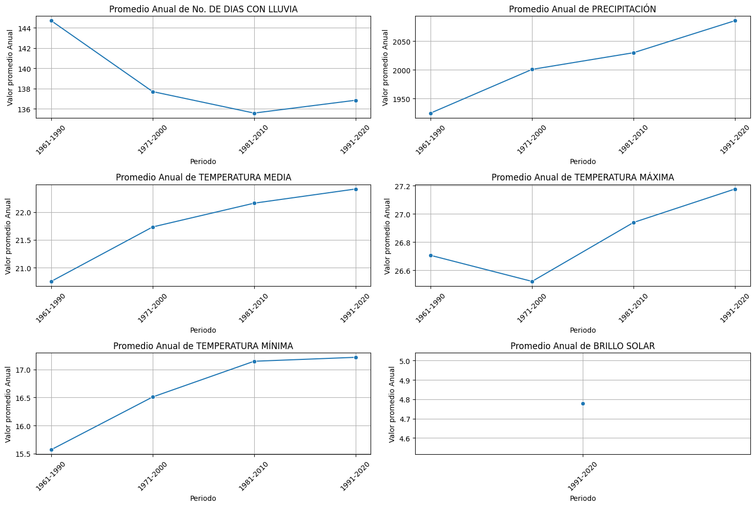

Análisis de parámetros promedio anuales por período

Los gráficos de líneas anteriores ilustran las tendencias de los valores promedio anuales de diversos parámetros climatológicos en diferentes períodos (1961-1990, 1971-2000, 1981-2010 y 1991-2020).

PRECIPITACIÓN: La precipitación promedio anual muestra fluctuaciones a lo largo de los períodos, lo que indica cambios en los patrones de lluvia a lo largo del tiempo. Puede haber una ligera tendencia al alza o a la baja según la región.

NÚMERO DE DÍAS CON LLUVIA: Al igual que la precipitación, el número de días con lluvia también varía, lo que podría correlacionarse con la cantidad de precipitación o indicar cambios en la intensidad de la lluvia.

TEMPERATURA MÁXIMA: Este gráfico generalmente muestra una tendencia constante o ligeramente al alza en las temperaturas máximas, lo que coincide con los patrones del cambio climático global.

TEMPERATURA MEDIA: La temperatura media también tiende a mostrar un ligero aumento a lo largo de los periodos, lo que refleja una tendencia general al calentamiento.

TEMPERATURA MÍNIMA: Las temperaturas mínimas parecen seguir un patrón similar al de las temperaturas máximas y medias, con posibles aumentos a lo largo de los años.

HORAS DE SOL: El promedio anual de horas de sol podría mostrar tendencias inversas en comparación con la precipitación o los días nublados, con variaciones que indican cambios en las condiciones atmosféricas.

Estos gráficos ofrecen una visión general de alto nivel de cómo han cambiado los parámetros climáticos clave en Colombia durante varias décadas, destacando la importancia del monitoreo a largo plazo para los estudios climáticos.

figura 2

Para analizar los patrones estacionales, se selecciona un departamento y un parámetro específico, posteriormente se filtraron los datos en consecuencia, y extrae los valores mensuales para luego calcular el promedio y visualizar usando un gráfico lineal.

departamento_sel = "Antioquia"
parametro_obj = "TEMPERATURA MEDIA"

# Filtra el DataFrame para el departamento y parámetro objetivo
df_filtro_estacion = df_copia[
(df_copia["DEPARTAMENTO"] == departamento_sel) &
(df_copia["PARAMETRO"] == parametro_obj)
]

# Definir columnas mensuales
columnas_mes = ['ENE', 'FEB', 'MAR', 'ABR', 'MAY', 'JUN', 'JUL', 'AGO', 'SEP', 'OCT', 'NOV', 'DIC']

# Calcula la media del mes
valor_mes_media = df_filtro_estacion[columnas_mes].mean()

# Crear un DataFrame para graficar
df_plot_seasonal = pd.DataFrame({
"Mes": columnas_mes,
"Valor_Promedio": valor_mes_media.values
})

# Crea un grafico de lineas
plt.figure(figsize=(12, 6))
sns.lineplot(data=df_plot_seasonal, x="Mes", y="Valor_Promedio", marker="o")
plt.title(f"Promedio Mensual {parametro_obj} in {departamento_sel}")
plt.xlabel("Mes")
plt.ylabel(f"Valor Promedio ({parametro_obj})")
plt.grid(True)
plt.xticks(rotation=45)
plt.tight_layout()
plt.show()

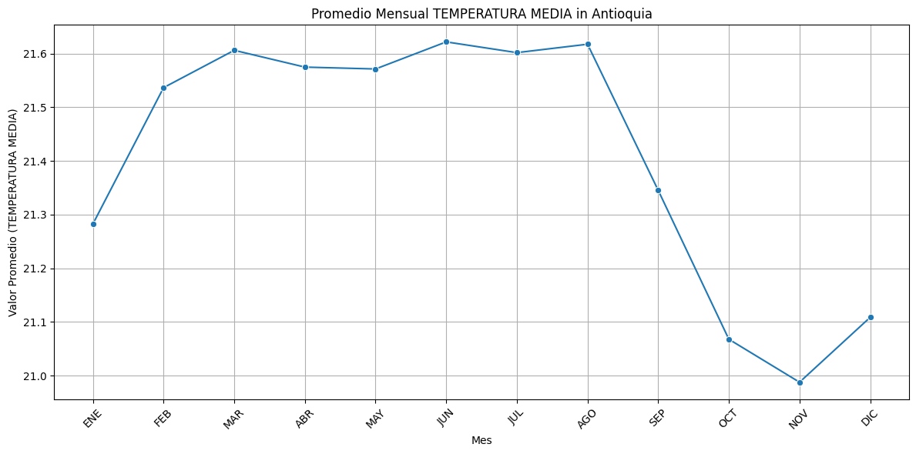
se puede observar el promedio de temperatura media por antioquia pero se puede seleccionar o visualizar el departamento que se desee visualizar que este en el dataframe.

figura 3

Las 10 estaciones con mayor precipitación anual más desglosada por el departamento de chocó

0 Puerto López
1 Santa Isabel
2 Tutunendo
3 La Concha
4 Novita
5 Junin
6 El Retiro
7 San Pablo
8 Cértegui
9 La Esperanza

Para visualizar la distribución de las temperaturas medias anuales, primero se filtró el DataFrame para incluir solo los registros de 'TEMPERATURA MEDIA' y luego crear el histograma de la columna 'ANUAL'.

top_10_estaciones = df_precipitacion.groupby('ESTACION')['ANUAL'].sum().nlargest(10).reset_index()
print("Las 10 estaciones con mayor precipitación anual:")
print(top_10_estaciones)

Agrupar por 'DEPARTAMENTO' y 'PERIODO', y calcular la precipitación anual promedio
df_departamento_precipitacion = df_precipitacion.groupby(["DEPARTAMENTO", "PERIODO"])["ANUAL"].mean().reset_index()

# Calcular la precipitación anual promedio por departamento en todos los períodos
df_mayor_precipitacion_prom = df_departamento_precipitacion.groupby("DEPARTAMENTO")["ANUAL"].mean().reset_index()

# Identificar los 10 departamentos con la mayor precipitación anual promedio
top_10_departmentos = df_mayor_precipitacion_prom.nlargest(10, "ANUAL")

# Visualizar los resultados
plt.figure(figsize=(12, 7))
sns.barplot(data=top_10_departmentos, x="DEPARTAMENTO", y="ANUAL", hue="DEPARTAMENTO", palette="viridis", legend=False)
plt.title("Los 10 departamentos con mayor precipitación anual promedio")
plt.xlabel("Departamento")
plt.ylabel("Precipitación media anual")
plt.xticks(rotation=45, ha="right")
plt.tight_layout()
plt.show()

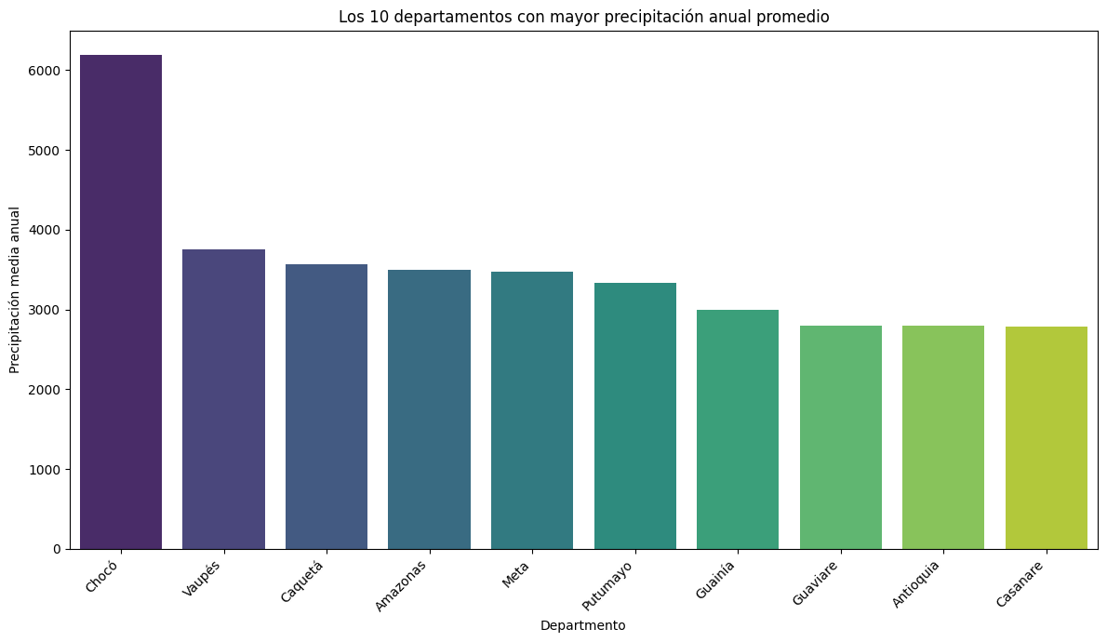

Para identificar y visualizar los 10 departamentos con la mayor precipitación anual promedio en todos los periodos, primero se calcula la precipitación anual promedio por departamento y periodo, luego el promedio general por departamento. Finalmente, se representan los 10 primeros mediante un gráfico de barras.

Los datos para el parámetro 'PRECIPITACIÓN', se agruparán por 'DEPARTAMENTO' y 'PERIODO' para calcular la precipitación anual promedio. Finalmente, se visualizarán los 10 departamentos con la mayor precipitación anual promedio a través de un gráfico de barras.

Para analizar los patrones estacionales, se selecciona un departamento y un parámetro específico, posteriormente se filtraran los datos en consecuencia, y extrae los valores mensuales para luego calcular el promedio y visualizar usando un gráfico lineal.

departamento_sel = "Antioquia"
parametro_obj = "TEMPERATURA MEDIA"

# Filtra el DataFrame para el departamento y parámetro objetivo
df_filtro_estacion = df_copia[
(df_copia["DEPARTAMENTO"] == departamento_sel) &
(df_copia["PARAMETRO"] == parametro_obj)
]

# Definir columnas mensuales
columnas_mes = ['ENE', 'FEB', 'MAR', 'ABR', 'MAY', 'JUN', 'JUL', 'AGO', 'SEP', 'OCT', 'NOV', 'DIC']

# Calcula la media del mes
valor_mes_media = df_filtro_estacion[columnas_mes].mean()

# Crear un DataFrame para graficar
df_plot_seasonal = pd.DataFrame({
"Mes": columnas_mes,
"Valor_Promedio": valor_mes_media.values
})

# Crea un grafico de lineas
plt.figure(figsize=(12, 6))
sns.lineplot(data=df_plot_seasonal, x="Mes", y="Valor_Promedio", marker="o")
plt.title(f"Promedio Mensual {parametro_obj} in {departamento_sel}")
plt.xlabel("Mes")
plt.ylabel(f"Valor Promedio ({parametro_obj})")
plt.grid(True)
plt.xticks(rotation=45)
plt.tight_layout()
plt.show()

figura 4

df_temperatura_media = df_copia[df_copia["PARAMETRO"] == "TEMPERATURA MEDIA"].copy()

plt.figure(figsize=(10, 6))
sns.histplot(df_temperatura_media["ANUAL"], bins=20, kde=True)
plt.title("Distribución de la temperatura media anual")
plt.xlabel("Temperatura media anual en grados ")
plt.ylabel("Frequencia")
plt.grid(True)
plt.show()

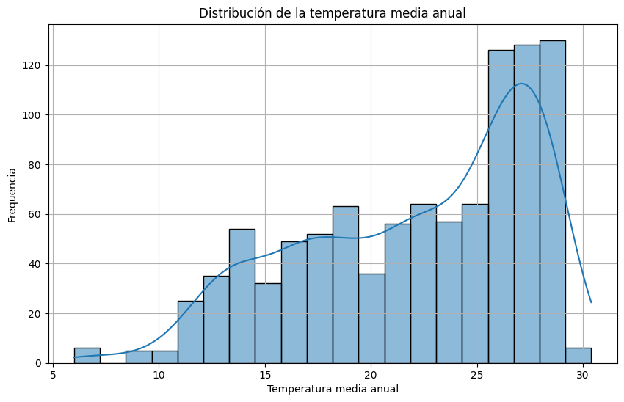

Distribución de la temperatura anual

muestra los datos por el parámetro 'Temperatura Media Anual ' un histograma o diagrama de caja de la columna 'ANUAL' para visualizar la distribución de las temperaturas medias anuales en todas las estaciones y periodos. para comprender la variabilidad y la tendencia central de los datos de temperatura, asegurando la inclusión de leyendas.

Como se identificó en el resumen, los valores negativos para la precipitación en algunos meses son anómalos, ya que la precipitación no puede ser menor a cero, corregiremos estos valores, estableciéndose en cero.

Columnas mensuales donde se espera precipitación
colum_men_precipitacion = ['ENE', 'FEB', 'MAR', 'ABR', 'MAY', 'JUN', 'JUL', 'AGO', 'SEP', 'OCT', 'NOV', 'DIC']

# Filtrar el DataFrame para el parámetro de "PRECIPITACIÓN"
df_precipitacion_raw = df_copia[df_copia['PARAMETRO'] == 'PRECIPITACIÓN'].copy()

# Iterar sobre las columnas mensuales y reemplazar valores negativos con 0
for col in colum_men_precipitacion:
df_precipitacion_raw.loc[df_precipitacion_raw[col] < 0, col] = 0

# Verificar si aún hay valores negativos en las columnas de precipitación
val_negativo = df_precipitacion_raw[colum_men_precipitacion].min()
print("Valores mínimos de precipitación después de la corrección:")
print(val_negativo[val_negativo < 0])

# Actualizar el DataFrame df_copia con los valores corregidos
df_copia.loc[df_copia['PARAMETRO'] == 'PRECIPITACIÓN', colum_men_precipitacion] = df_precipitacion_raw[colum_men_precipitacion]

print("\nSe han corregido los valores negativos de precipitación a cero.")

figura 5
Para visualizar la distribución espacial de la precipitación en Colombia, crearemos un mapa coroplético. Esto nos permitirá ver qué departamentos tienen los promedios de precipitación anual más altos.

Primero, necesitamos instalar la librería `geopandas` para trabajar con datos geoespaciales y cargar un archivo GeoJSON con los límites de los departamentos de Colombia.

import matplotlib.pyplot as plt
import seaborn as sns

# Contar la ocurrencia de cada CATEGORIA para cada AO
df_counts = df_copia.groupby(['AO', 'CATEGORIA']).size().reset_index(name='count')

plt.figure(figsize=(14, 8))
sns.barplot(data=df_counts, x='AO', y='count', hue='CATEGORIA', dodge=False)
plt.title('Distribución de Categorías de Estaciones por Valor de AO')
plt.xlabel('AO')
plt.ylabel('Número de Estaciones')
plt.xticks(rotation=45)
plt.legend(title='Categoría de Estación', bbox_to_anchor=(1.05, 1), loc='upper left')
plt.tight_layout()
plt.show()

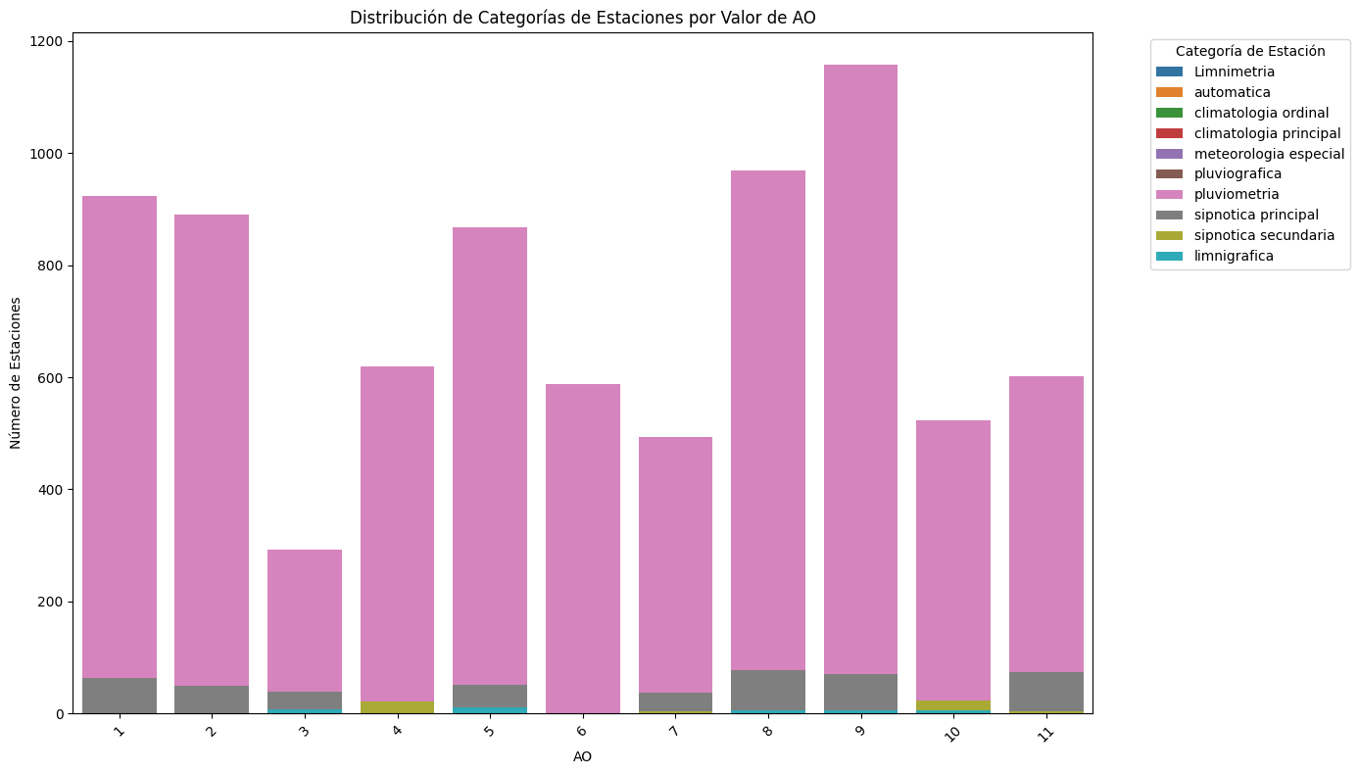

Distribución de Categorías de Estaciones por 'AO' área operativa

Para comprender la composición de las estaciones de acuerdo a su 'CATEGORÍA' y el valor de 'AO' (que parece ser un identificador o agrupador), se creará un gráfico de barras apiladas. Esto mostrará cuántas estaciones de cada tipo ('CATEGORÍA') existen dentro de cada grupo definido por 'AO'. área operativa

figura 6

plt.figure(figsize=(14, 8))
sns.lineplot(data=df_counts, x='AO', y='count', hue='CATEGORIA', marker='o')
plt.title('Evolución del Número de Estaciones por Categoría y Valor de AO')
plt.xlabel('AO')
plt.ylabel('Número de Estaciones')
plt.xticks(rotation=45)
plt.legend(title='Categoría de Estación', bbox_to_anchor=(1.05, 1), loc='upper left')
plt.grid(True)
plt.tight_layout()
plt.show()

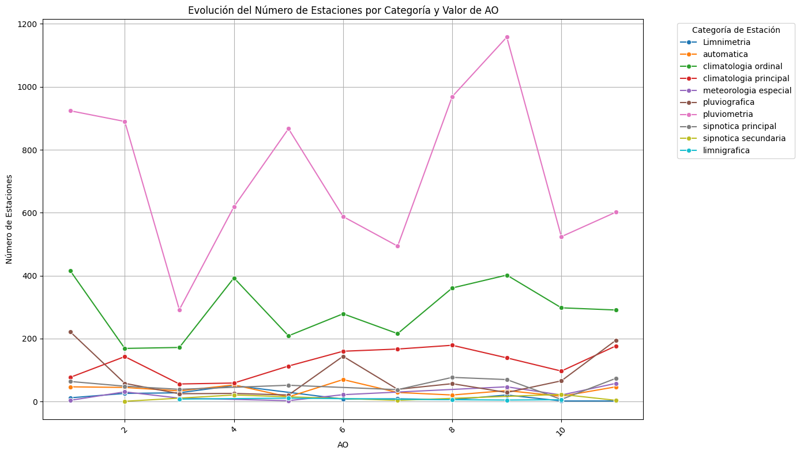

Evolución de Categorías de Estaciones por 'AO' (Gráfico de Líneas)

Para visualizar cómo cambia el número de estaciones de cada 'CATEGORÍA' a medida que el valor de 'AO' evoluciona, crearemos un gráfico de líneas. Cada línea representará una 'CATEGORÍA' diferente, mostrando su tendencia a través de los valores de 'AO'.

Para comprender la composición de las estaciones de acuerdo a su 'CATEGORIA' y el valor de 'AO' (que parece identificador o agrupador), se muestra el gráfico de barras apiladas. Esto muestra cuántas estaciones de cada tipo ('CATEGORIA') existen dentro de cada grupo definido por 'Área Operativa'.

gráfica 6

import geopandas as gpd
import matplotlib.pyplot as plt

url = "https://gist.githubusercontent.com/john-guerra/43c7656821069d00dcbc/raw/be6a6e239cd5b5b803c6e7c2ec405b793a9064dd/Colombia.geo.json"
gdf_colombia = gpd.read_file(url)

if not gdf_colombia.empty:
print("Archivo GeoJSON cargado exitosamente.")
print("Columnas disponibles en el GeoDataFrame:", gdf_colombia.columns.tolist())

# El archivo Colombia.geo.json de john-guerra suele usar 'NOMBRE DPTo 'DPTO_CNMBRE'.
# Adaptamos la lógica para manejar esta columna específica o las posibles alternativas.
if 'NOMBRE_DPT' in gdf_colombia.columns:
pass # Ya tiene el nombre correcto
elif 'DPTO_CNMBRE' in gdf_colombia.columns:
gdf_colombia = gdf_colombia.rename(columns={'DPTO_CNMBRE': 'NOMBRE_DPT'})
elif 'name' in gdf_colombia.columns:
gdf_colombia = gdf_colombia.rename(columns={'name': 'NOMBRE_DPT'})
elif 'departamen' in gdf_colombia.columns:
gdf_colombia = gdf_colombia.rename(columns={'departamen': 'NOMBRE_DPT'})
elif 'DPTO' in gdf_colombia.columns:
gdf_colombia = gdf_colombia.rename(columns={'DPTO': 'NOMBRE_DPT'})
else:
print("No se encontró una columna de nombre de departamento compatible en el GeoDataFrame. No se puede continuar con la unión para el mapa.")
gdf_colombia = gpd.GeoDataFrame() # Hacerlo vacío para saltar la generación del mapa

# Normalización para que coincida con tus datos de precipitación
if 'NOMBRE_DPT' in gdf_colombia.columns:
gdf_colombia['NOMBRE_DPT'] = (gdf_colombia['NOMBRE_DPT']
.str.normalize('NFKD')
.str.encode('ascii', errors='ignore')
.str.decode('utf-8')
.str.upper())
else:
print("La columna 'NOMBRE_DPT' no se creó correctamente. No se puede continuar con la unión para el mapa.")
gdf_colombia = gpd.GeoDataFrame()

# --- El resto de tu lógica de unión (merge) y graficado --- #
if not gdf_colombia.empty:
# Asumiendo que df_copia ya existe en tu entorno:
df_precipitacion = df_copia[df_copia['PARÁMETRO'] == 'PRECIPITACIÓN'].copy()
df_precipitacion['DEPARTAMENTO_NORMALIZADO'] = (df_precipitacion['DEPARTAMENTO']
.str.normalize('NFKD')
.str.encode('ascii', errors='ignore')
.str.decode('utf-8')
.str.upper())

departamento_precipitacion_anual = df_precipitacion.groupby('DEPARTAMENTO_NORMALIZADO')['ANUAL'].mean().reset_index()
departamento_precipitacion_anual = departamento_precipitacion_anual.rename(
columns={'DEPARTAMENTO_NORMALIZADO': 'NOMBRE_DPT', 'ANUAL': 'PRECIPITACION_ANUAL_PROMEDIO'}
)

gdf_merged = gdf_colombia.merge(departamento_precipitacion_anual, on='NOMBRE_DPT', how='left')

# Graficar
fig, ax = plt.subplots(1, 1, figsize=(10, 12))
gdf_merged.plot(
column='PRECIPITACION_ANUAL_PROMEDIO',
ax=ax,
legend=True,
cmap='YlGnBu',
edgecolor='black',
linewidth=0.5,
missing_kwds={'color': 'lightgrey', 'label': 'Sin datos'},
legend_kwds={'label': "Precipitación Anual Promedio (mm)", 'orientation': 'horizontal'}
)

ax.set_title('Precipitación Anual Promedio en Colombia por Departamento', fontsize=15)
ax.set_axis_off()
plt.show()
else:
print("No se pudo cargar o preparar el GeoJSON, no se generará el mapa.")

figura 6
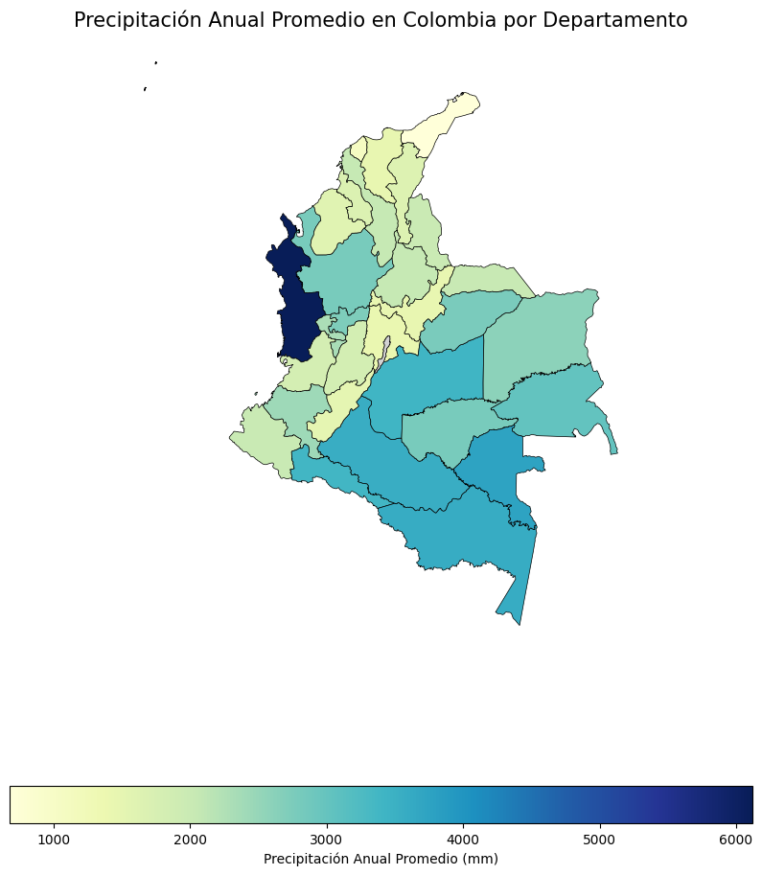

Interpretación del Mapa de Precipitación Anual Promedio
Este mapa coroplético muestra la precipitación anual promedio en milímetros para cada departamento de Colombia. Los tonos más oscuros de azul/verde indican una mayor precipitación, mientras que los tonos más claros sugieren menor precipitación.

Observaciones Clave:

Regiones con Alta Precipitación: Podemos observar que algunas de las regiones con mayor precipitación anual promedio se encuentran en la costa Pacífica y partes de la Amazonía, lo cual es consistente con los patrones climáticos conocidos de Colombia, influenciados por la Zona de Convergencia Intertropical (ZCIT) y la orografía andina.
Variabilidad Regional: El mapa resalta la gran diversidad climática del país, con diferencias significativas en los niveles de precipitación entre departamentos. Esto es crucial para la agricultura, la gestión de recursos hídricos y la prevención de desastres naturales.
Correlación con el Análisis Previo: Las regiones identificadas con alta precipitación en el mapa deberían coincidir con los departamentos que aparecieron en el top_10_departmentos del análisis anterior (Chocó, Vaupés, Caquetá, Amazonas, etc.), validando así ambos enfoques de visualización.

Conclusión :
El análisis reveló tendencias significativas en los datos climatológicos. Las temperaturas promedio, máximas y mínimas muestran una tendencia general al alza en los periodos comprendidos entre 1961-1990 y 1991-2020, en consonancia con los patrones del calentamiento global. Sin embargo, la precipitación y el número de días de lluvia presentan fluctuaciones en lugar de una tendencia constante durante estos periodos.

Se observan diferencias geográficas, con una clara identificación de los 10 departamentos con mayor precipitación media anual, lo que sugiere variaciones regionales en las lluvias. La altitud también varía considerablemente entre las estaciones, oscilando entre 1 m y 3824 m.

Se aprecian patrones estacionales, especialmente en los datos de precipitación mensual, dónde mayo y octubre presentan una precipitación media mayor que enero y febrero. Un análisis específico de la temperatura media en Antioquia también confirmó un claro patrón estacional a lo largo del año.

Análisis de datos: Principales hallazgos
Variabilidad de la precipitación: La precipitación media mensual varía, con promedios más altos en mayo (96,57 mm) y octubre (99,23 mm), y promedios más bajos en enero (38,79 mm) y febrero (42,84 mm). La precipitación anual presenta un rango muy amplio, desde 0,9 mm hasta 13381,5 mm, con un promedio de 811,05 mm.

Tendencia al calentamiento de la temperatura: Las temperaturas máximas, medias y mínimas medias anuales muestran consistentemente una tendencia creciente a lo largo de los periodos estudiados (1961-1990, 1971-2000, 1981-2010 y 1991-2020).

Patrones de lluvia fluctuantes: La precipitación media anual y el número de días de lluvia muestran fluctuaciones a lo largo de los periodos, lo que indica variabilidad en los patrones de lluvia en lugar de una clara tendencia al alza o a la baja.

Puntos críticos de precipitación geográfica: El análisis identificó los 10 departamentos con mayor precipitación media anual, destacando diferencias geográficas significativas en la distribución de las lluvias.

Patrones estacionales de temperatura: En Antioquia, la temperatura media mensual presenta un patrón estacional bien definido a lo largo del año, con meses específicos que son, en promedio, más cálidos o más fríos.

Distribución anual de la temperatura: Se visualizó la distribución de las temperaturas medias anuales en todas las estaciones y periodos, mostrando su variabilidad y tendencia central.

Anomalías en los datos: Se observaron valores mínimos negativos para la precipitación mensual en enero (-0,7 mm) y febrero (-0,5 mm), lo que justifica una investigación más profunda, ya que la precipitación no puede ser negativa.

Conclusiones o próximos pasos
Las tendencias de aumento de temperatura observadas en todos los periodos subrayan el impacto del cambio climático en la región, lo que justifica estudios más profundos sobre los cambios climáticos a largo plazo y sus posibles consecuencias.
Investigue los valores negativos de precipitación identificados para determinar si se trata de errores de ingreso de datos o anomalías de medición específicas que deben corregirse para garantizar la integridad de los datos.

Recomendaciones :
Fortalecer los procesos de validación y control de calidad de los datos climatológicos, especialmente en registros con valores atípicos o inconsistentes, como precipitaciones negativas o datos incompletos.
Implementar metodologías de análisis predictivo y modelos de aprendizaje automático que permitan proyectar tendencias climáticas futuras y evaluar posibles escenarios asociados al cambio climático.
Ampliar la cobertura y actualización de estaciones meteorológicas en regiones con baja densidad de medición, con el fin de mejorar la representatividad espacial de los datos climáticos.
Incorporar variables geoespaciales adicionales, como altitud, cobertura vegetal y uso del suelo, para enriquecer el análisis y comprender mejor la relación entre factores ambientales y comportamiento climático.
Desarrollar dashboards interactivos en herramientas como Power BI o Tableau que faciliten la consulta dinámica de indicadores climatológicos para entidades gubernamentales, investigadores y tomadores de decisiones.
Realizar análisis específicos por región o departamento para identificar zonas con mayor vulnerabilidad frente a fenómenos extremos como sequías, inundaciones o incrementos de temperatura.
Mantener procesos continuos de actualización y monitoreo de las bases de datos climatológicas, garantizando la disponibilidad de información confiable para estudios científicos y políticas públicas.
Complementar futuros análisis con técnicas estadísticas avanzadas, tales como análisis de correlación, series temporales y modelos de regresión, que permitan identificar relaciones más profundas entre las variables meteorológicas estudiadas.

Bibliografía
- https://www.datos.gov.co/Ambiente-y-Desarrollo-Sostenible/Normales-Climatol-gicas-de-Colombia/nsz2-kzcq/about_data

- https://gist.githubusercontent.com/john-guerra/43c7656821069d00dcbc/raw/be6a6e239cd5b5b803c6e7c2ec405b793a9064dd/Colombia.geo.json

- https://geopandas.org/en/stable/docs/user_guide.html

